# 8 Cibbo

## 名词的阴阳性

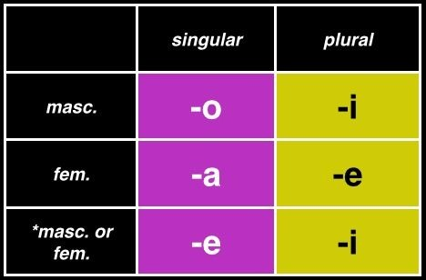

ragù（意式肉酱）是阳性名词，stazione（车站）是阴性名词。

Cameriera: Buongiorno!  
Cliente: Buongiorno. Vorrei un panino.  
Cameriera: Sì. Al prosciuto o vegetariano？   
Cliente: Al prosciutto, per favore.  
Cameriera: E da bere?  
Cliente: Mmh... una birra.  
Cameriera: Bene.  
Cliente: Grazie!

你是要意大利火腿的三明治还是素食的三明治

Una coca cola grande, per favore.

Una coca cola picola, per favore.

麻烦给我来一大杯可乐。

Un caffè **lungo**.

一大杯浓缩咖啡

Vorrei una cioccolata calda.

我想要一杯热巧克力。

Una pasta fredda, grazie.

一份意面沙拉，谢谢。（字面义为“凉沙拉”）

Buongiorno. Un cornetto **vuoto**, per favore.

早上好。麻烦给我来一个原味羊角面包。原味的（字面义为“空的”）

Vorrei una bottiglia di acqua **frizzante**.

我想要一瓶气泡水。

Ah, e vorrei anche una bottiglia di acqua **naturale**.

啊，我还想要一瓶纯净水

Vorrei **una birra alla spina**.

我想要一杯扎啤。

# 9 Pagare

## 形容词的阴阳性和它所修饰的名词一致

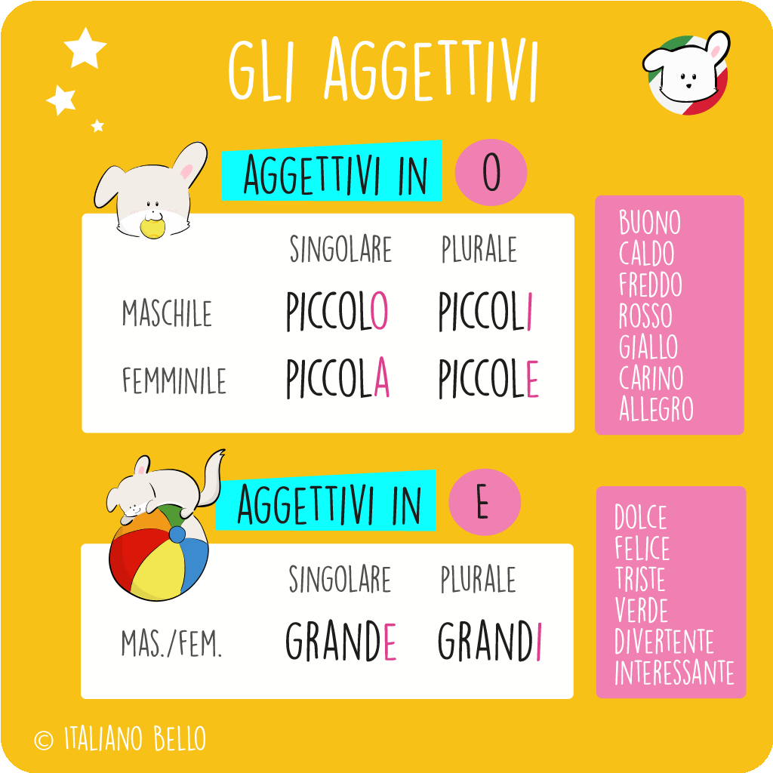

## 冠词的变化

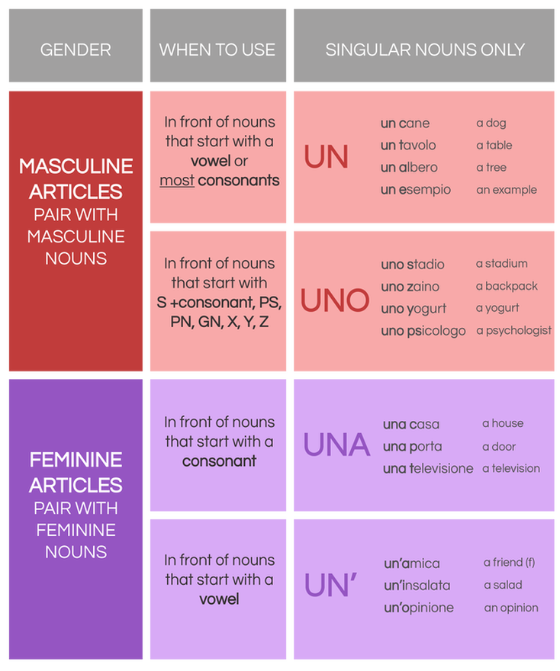

Fare prima lo scontrino alla cassa.

请先到收银台领取收据。

torno subito

我马上回来

Vorrei altri due **pasticcini** alla frutta.

我想再要两个带水果的油酥点心。

# 10

## C的发音

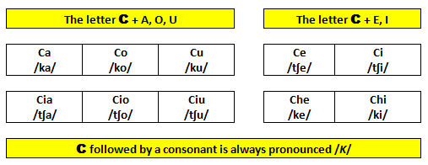

## G的发音

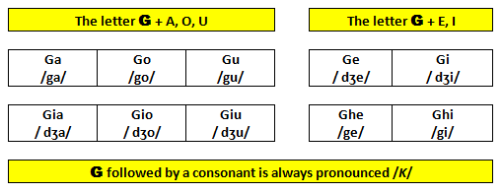

Vorrei due **cornetti** caldi, per favore.

请给我两个热牛角面包。

No, basta così, grazie. 不，够了，谢谢

Perfetto. Sono euro e centesimi.

Ecco a Lei. Arrivederci! 给你，再见

un commesso / una commessa 售货员

un cameriere / una cameriera 男服务员 / 女服务员

un operaio / un'operaia 工人

un infermiere / un'infermiera 护士

un insegnante / un'insegnante 老师

uno stagista / una stagista 实习生

un manager / una manager 经理

un giornalista / una giornalista 记者

Sono **un'impiegata**. Lavoro in un ufficio qui vicino.

我是办公室职员。我在附近的一个办公室工作。

**Da quanto tempo** lavori in questo negozio?   
你在这家商店工作多久了？

Lavoro qui da sei mesi. E tu?   
我已经在这儿工作 6 个月了。你呢？

Io non lavoro, sono **pensionato** da un anno.

我不工作，我已经退休 1 年了。

Vorrei iscrivermi al corso di italiano.

我想报名参加意大利语课程。

Coordinatrice: "Qual è la tua data di nascita?"

Mike: "La mia data di nascita è il 4 maggio 1992."

课程协调者：“你的出生日期是什么时候？”

托马斯：“我的出生日期是 1992 年 5 月 4 日。”

# 11

La pallavolo 排球

Il volley 直接使用英语

La pallacanestro 篮球

Il basket

il giocatore / la giocatrice运动员

Fare palestra 去健身房

Fare yoga

Fare nuoto 去游泳

Fare jogging

Fare danza classica 跳芭蕾

**Ci piace** fare trekking in montagna.

我们喜欢在山里徒步旅行。

Non sappiamo sciare molto bene.

我们滑雪水平不怎么样。

**Secondo me** è meglio pattinare.

对我来说溜冰更好。

**Nel tempo libero** mi piace fare sport.

有空的时候，我喜欢运动。

Nel tempo libero mi piace lavorare in giardino.

有空的时候，我喜欢做园艺。

Il fine settimana mi piace uscire con gli amici.

周末，我喜欢和朋友出去玩。

Nel tempo libero mi piace guardare film.

有空的时候，我喜欢看电影。

Oggi mio figlio **compie** undici anni.

今天是我儿子的满11 岁生日。

Compiere: to fulfill, to finish

È nata il quindici luglio.

她是 7 月 15 日出生的。

Matteo lavora da casa **una volta alla settimana.**

马迪奥每周在家工作一次。

Mio marito cucina due o **tre volte alla settimana**.

我丈夫每周做两三次饭。

# 13

Ci sono dodici mesi in un anno.

一年有 12 个月。

La vigilia di Natale si festeggia il 24 dicembre.

圣诞前夜在 12 月 24 日庆祝。

Chi parla？ 请问是哪位？

Ciao! Che cosa mangi? 你吃什么

Che cos'è？这是什么？

# 14

Pronto?

您好？打电话的时候

Posso parlare con Claudia?

能让克洛迪娅接电话吗？

C'è Stefano?

请问斯特凡诺在吗？

Chi parla?

请问是哪位？

Un attimo（un momento）, per favore.

请稍等

Sì, te lo passo.

好的，我帮你去叫他。

Te la passo

好的，我帮你去叫她

Ti richiamo, Ciao

我会再打给你的，再见

“Ti vogliono al telefono.”的意思是“有人在电话里找你。”

Oggi faccio 30 anni.

今天我 30 岁了。

Mi piace questa torta. E a te?

Anche a me. 我也是

Non mi piace fare le foto. E a te?

Neanche a me. 我也不

Oggi è il tuo compleanno?

Devi spegnere le candeline!

你必须吹蜡烛

Quante candeline spegni per il tuo prossimo compleanno?

下次生日时你会吹灭多少支蜡烛？

## 意大利语的生日快乐歌

*Tanti auguri a te，*

*tanti auguri a te，*

*tanti auguri a* ***Marco****，*

*tanti auguri a te!*

Facciamo un brindisi! 我们来祝酒吧！

Cin cin! 干杯！

Quando facciamo un brindisi diciamo "cin cin"!

当我们祝酒时，我们会说“cin cin”！

“Cin cin”是祝酒时的典型表达。“cin cin!”的另一种表达方式是“salute”（字面意思：健康）。

Un messaggio vocale

Ciao Lucia!  
  
Domani **festeggio** il mio compleanno. Vieni anche tu alla **festa**?  
  
Ah! Puoi fare una **torta**? La torta al cioccolato va benissimo. Dai, per favore! Non voglio altri **regali**.  
Ricorda che a Laura non piace il cioccolato al latte, e **neanche** a me.  
  
Una cosa: quando faccio gli **anni** mi tiri le orecchie e mi dai tanti baci. Quest'anno possiamo spegnere solo le **candeline**, per favore? Ci sono anche i miei amici...  
Però facciamo una **foto** insieme, so che a te piace.  
  
Per il **brindisi** ho il tuo vino rosso preferito.  
  
Ti aspetto.  
  
Ciao ciao.

你好 Lucia

明天是我的生日，你也来能吗?

你能做一个蛋糕吗？巧克力蛋糕就不错。拜托，不用带别的礼物了

记住：Laura和我都不喜欢巧克力奶油蛋糕的。

还有一件事：以前我过生日的时候，你总是捏我的耳朵，还一直亲我。这次的生日我只想吹蜡烛，拜托了，这里还会又我们朋友们。。。

但是我们可以一起拍照，我知道你喜欢的。

祝酒的话，有你喜欢的红酒。

等你。

再见。

# 16 小故事

你知道木偶匹诺曹吗？

意大利作家卡洛·科洛迪在 1883 年创作了《木偶奇遇记》。在意大利，我们都知道匹诺曹是一个总是撒谎的男孩！

在意大利语中，我们会说：“*chi trova un amico, trova un tesoro*!”（字面意思：交到朋友，如获珍宝！）  
你的语言中有相同的说法吗？

尽管意大利家庭的规模比过去小了，但 pranzo della domenica（周日午餐）传统依然是意大利文化的一个重要方面。

许多家庭每周日都会聚在一起享用大餐，有时候在餐厅聚餐，而更多时候是在家里聚餐，品尝着由 mamma 或 nonna 烹制的精美菜肴。

许多意大利人有拉扯寿星耳朵的传统。拉扯多少次？这取决于寿星的年龄。因此，如果你 35 岁了，你的耳朵要被拉扯 35 次。

对于古代罗马人，食用油和食用盐是两种非常珍贵的商品。即使当今，如果食用油和食用盐洒到地上，对许多意大利人仍然是一场悲剧！😫

在意大利菜单的第一部分中，你可以找到 antipasti（开胃菜）。

餐厅通常会提供各式各样的 salumi e formaggi（咸肉和奶酪）、腌菜或炒青菜以及橄榄作为开胃菜。

primi 是指 pasta、riso、gnocchi、risotto e zuppa（意大利面、米饭、意大利团子、意大利肉汁烩饭和汤）。🍝 🍲

secondi di carne e di pesce（肉类和鱼类主菜）通常配有 contorni（配菜），例如 verdure grigliate（烤时蔬）、patate al forno（烤土豆）和 insalata（沙拉）。🐟 🥗

如果你拿到的是 menù a prezzo fisso（固定价格菜单），要注意查看菜单上写的是 bevande incluse（含饮品）还是 bevande escluse（不含饮品）。

在意大利，当孩子进入高中最后一年时，他们通常会开始倒计时：  
从 100 天到高考

根据传说，如果你把一枚硬币扔进特莱维喷泉，你将会再度造访罗马；如果你扔进两枚硬币，你将会再度造访罗马并收获爱情；如果你扔进三枚硬币，你将会再度造访罗马、收获爱情并步入婚姻的殿堂。 ❤️

# 17

Quanti gatti ci sono?

C'è un gatto sul divano

Ci sono cinque pesci.

il cane è il miglior amico dell'uomo”（狗是人类最好的朋友）

# 18

Mangiamo la carne due volte alla settimana.

我们每周吃两次肉。

Cucino spesso il pesce o la carne con le verdure.

我经常把肉或者鱼跟蔬菜放在一起做菜。

La zuppa di **lenticchie** è molto buona!

扁豆汤真好喝！

Il **pecorino** è un famoso formaggio italiano.

佩科里诺干酪是一种著名的意式奶酪。

Non ho molta fame. Prendo solo l'insalata con la mozzarella.

我不怎么饿。我就吃点沙拉和莫泽雷勒干酪吧。

Il mio ragazzo ama i salumi!

我男朋友爱吃咸肉！

Mi potresti passare un po' di zucchero?

递给我点糖好吗？

Il cibo è salato, c'è troppo sale.

这菜太咸了，盐放的太多了。

Devo comprare una bottiglia da un litro di olio d'oliva.

我要买一瓶一升装的橄榄油。

Vado a comprare una dozzina d'uova.

我要买一打鸡蛋。

I dottori **consigliano** di mangiare molta frutta.

医生建议多吃水果。

È rimasto solo mezzo litro di latte.

只剩下半升牛奶了。

Una pagnotta di pane, per favore.

一块面包，谢谢。

Ho bisogno di un pacco di riso, non ne è rimasto molto.

我要买一包大米，剩的不多了。

Di solito cerco di mangiare poca carne.

我通常尝试吃少一点的肉

La "fiorentina" è una bistecca di **vitello** tipica della Toscana.

“fiorentina”是典型的托斯卡纳**小牛肉**牛排

Prendo la bistecca di manzo con le verdure grigliate.

我要牛排和烤蔬菜。

Faccio il ragù alla bolognese con carne di maiale e di manzo.

我使用猪肉和牛肉制作意式肉酱。

Per me gli arrosticini di **agnello** con l'insalata.

我想要**羔羊肉**“arrosticini”（烤串）和沙拉。

Quando entriamo in una gelateria in Italia, a volte dobbiamo **pagare prima di ordinare al banco**. Altre volte, invece, possiamo pagare dopo aver preso il gelato. Non esiste una regola precisa, ma possiamo **osservare i clienti abituali** e seguire il loro esempio.  
  
Quando prendiamo una coppetta o un cono di piccole dimensioni, di solito possiamo scegliere **uno o due gusti**. Se scegliamo una coppetta o un cono più grande, possiamo scegliere **fino a quattro gusti diversi**. È sempre interessante provare nuovi gusti e combinazioni diverse!  
  
Non dobbiamo dimenticare la panna. In alcune gelaterie, la panna può essere offerta **gratuitamente** per accompagnare il gelato. Mentre in altre gelaterie può essere richiesto **un extra**. Dobbiamo fare attenzione e chiedere al personale di confermare se la panna è inclusa nel prezzo o se dobbiamo pagare pochi centesimi in più.

## Passato Prossimo 近过去式

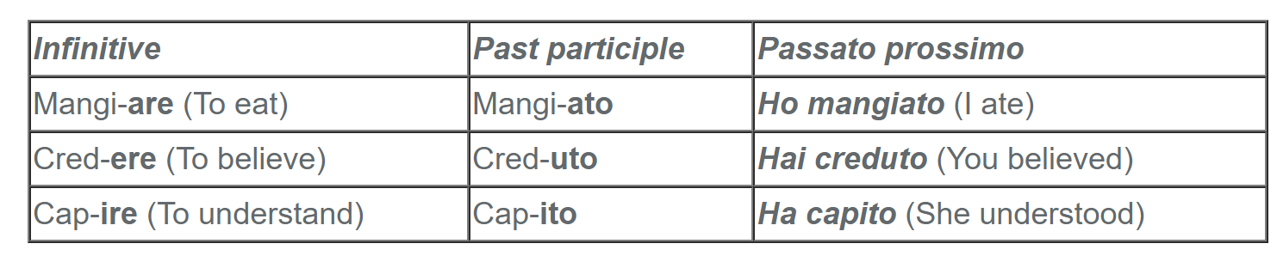

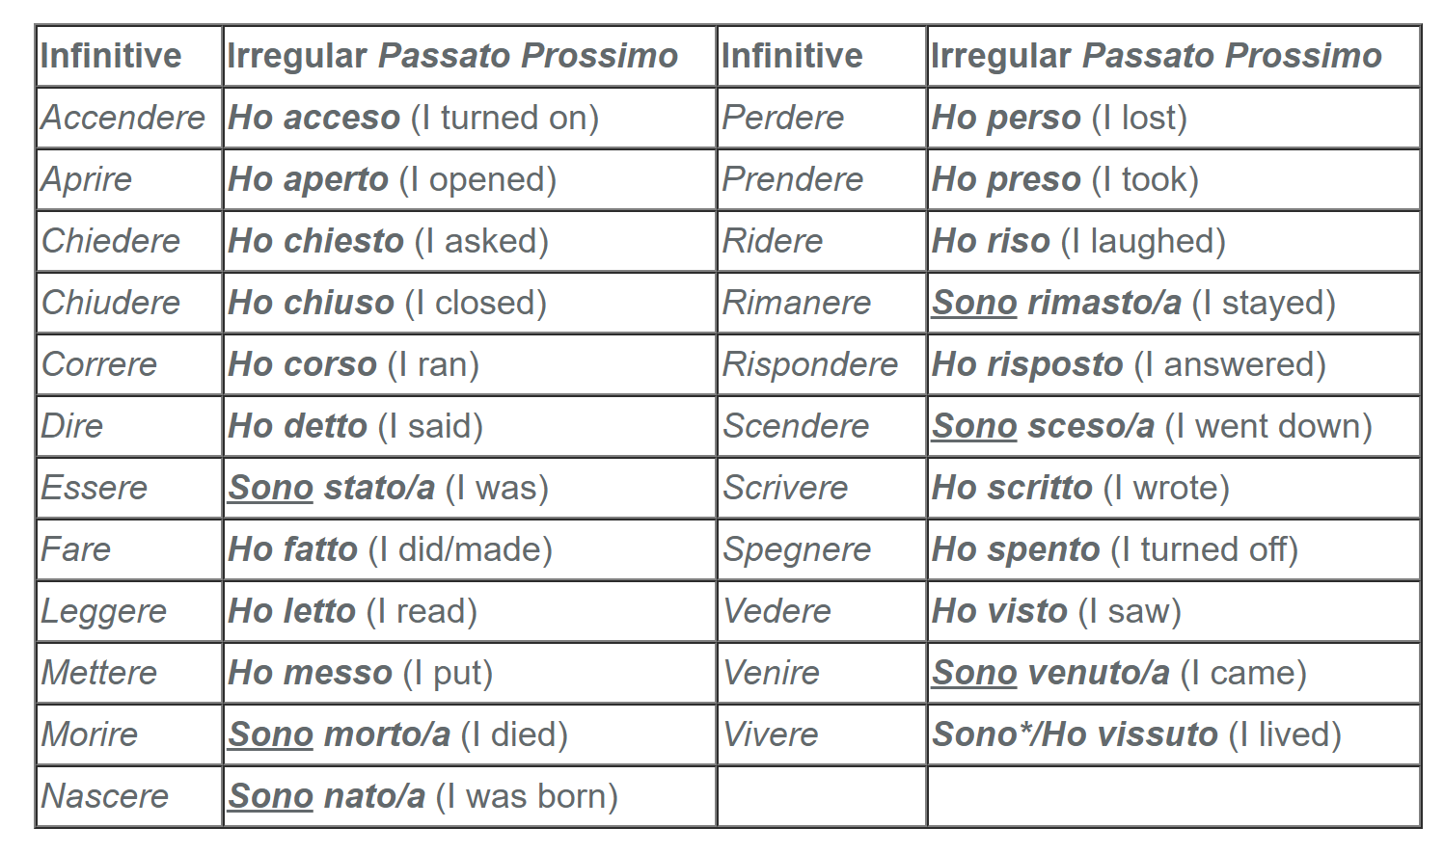

## Imperfetto 过去未完成式

It indicates a recurrent or usual action, an action that is still pending or not yet completed, or an ongoing action that occurred while another action happened.

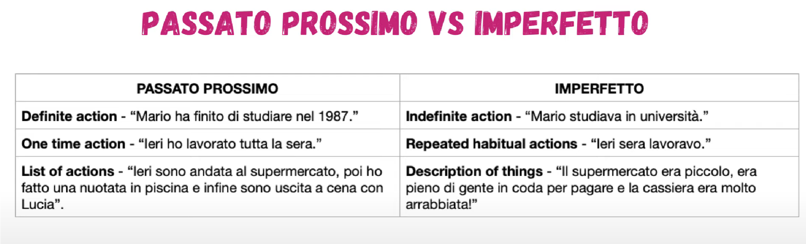

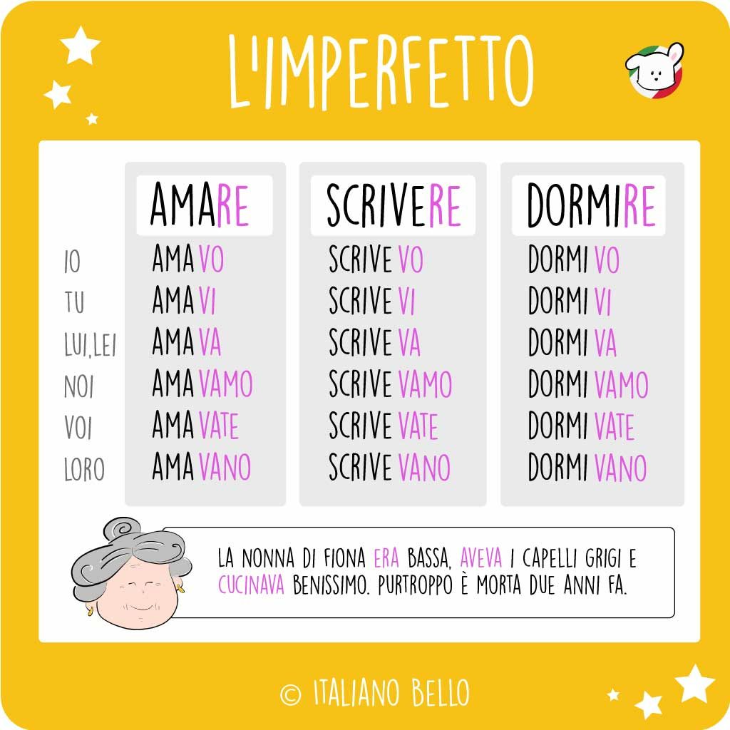

# 19

avere sonno

昏昏欲睡

Avere fame 我饿了

Avere sete 我渴了

avere caldo 热的

avere freddo

Hai caldo? 你热吗

avere mal di testa 头疼

avere mal di pancia 肚子疼

avere mal di schiena 背疼

avere mal di denti 牙疼

**Da bere（喝的，**介词短语**）** prendo(我要) una limonata senza ghiaccio.

我要一杯柠檬水，不加冰。

una pasticceria

法式糕点店

una salumeria

熟食店（专门销售各种熏制肉的商店）

una macelleria

肉店

una panetteria

面包店

una farmacia

药店

Sono le dieci **meno** un quarto.

现在差一刻十点。

Sono le sette di mattina.

（现在早上 7:00。）

Sono le sette di sera.

（现在晚上 7:00。）

A che ora apre il teatro? 剧院几点开门？

Il teatro apre alle 19:00. (电影院晚上 7 点开门。)

A che ora chiude la palestra?

（健身房几点关门？）

Chiude alle 22:00.

（晚上 10 点关门。）

# 22

一般来说，我们将“a”与阳性单词搭配使用，将“in”与阴性单词搭配使用。

Vado al supermercato.

（我去超市。）

Vado in banca

例外：

Vado a scuola/casa

Vado in ufficio

Lucia odia camminare a piedi. （露西娅不喜欢步行。）

Il treno arriva a Parigi alle 17:00.

火车于下午 5 点抵达巴黎。

Il treno parte alle 10:00.

火车于上午 10 出发。

A quale binario arriva il treno?

火车会到达哪个站台？

Il treno **alta velocità** Frecciarossa 9292 di Trenitalia per Paris Gare de Lyon parte alle 6:25 dal binario 3 e non dal binario 4.

从Trenitalia开往巴黎里昂的快速火车Frecciarossa，于早上6：25在三号站台出发，而不是四号。

Che cosa? No! Siamo sul binario sbagliato. Daniele, fa' presto, sennò il treno partirà senza di noi.

什么？ 不。我们在错误的站台上，Daniele，快一些，否则的话，火车就出发了，但是我们没有上去。

Gli italiani guidano male? Forse sì. Infatti, quando **viaggiamo in Italia** possiamo notare alcune cose strane.  
  
Molti **suonano il clacson** anche quando non c'è pericolo, ad esempio per salutare gli amici. Ma anche quando sono stressati: molti italiani si arrabbiano facilmente quando guidano!  
  
**Poi** si vedono **auto parcheggiate ovunque**: sulla strada in doppia fila, sui marciapiedi e a volte anche sulle strisce pedonali. **A proposito di** strisce pedonali, pochi italiani si fermano per far passare i pedoni. **Dobbiamo fare attenzione** quando attraversiamo la strada!  
  
A volte si vedono persone che **usano il cellulare mentre guidano** e altre che **passano quando il semaforo è giallo**. Probabilmente per loro il giallo significa "accelera, non fermarti!".  
  
Insomma, quello degli italiani che guidano male è ovviamente **uno stereotipo**, ma ha un fondo di verità.

意大利人开车不好吗？ 是的。事实上，如果你在意大利旅行的话，你会看到很多奇怪的事情。

很多意大利人按喇叭，尽管没有危险的时候，例如向朋友打招呼。但是有时候也可能是因为压力，很多意大利人开车的时候都容易生气。

然后你可以看到汽车到处停放。在街道上停两排；停在人行道上，有时甚至停到人行横道上。说到人行横道，一小部分意大利人会停下来，让行人通行；所以当过马路时，我们需要注意。

有时会看到一些人开车的时候打电话或者当灯是黄色的时候，还通行；可能因为对于他们来说，黄灯意味着“加速，不要停”。

简而言之，意大利人开车不好的说法显然是一种刻板印象，但也有一定道理。

Di dove sei?（你来自哪里？）

Da dove vieni?（你来自哪里？）

Attraversa la strada e vai dritto.

穿过马路，然后直走。

Prosegui dritto fino alla fine della strada.

沿着这条街一直往前走到头

Gira alla prossima a destra.

在下一条街向右转。

你可能已经发现了，表达“在…旁边、紧挨着、与…相邻”的方式有两种：“accanto a”和“di fianco a”。二者的工作原理完全相同，并且可以互换使用。

# 24

在讨论单数的家庭成员时，形容词性物主代词不需要冠词。这一点不适用于“loro”。“Loro”始终需要冠词。请看以下示例：

Mio zio è giovane. Il loro zio è anziano.（我的叔叔很年轻。他们的叔叔很老了。）

 Scomodo 不舒服

Comodo 舒服

Sporco 脏

Pulito 干净

Antipatico：不友好的

Simpatico: 友好的

Faccia presto, per favore.

请快一点

Vorrei cambiare la mia camera.

我想换房间。

La televisione non funziona.

电视机坏了。

La recensione di Maria Maria的评论

Le camere sono tutte sporche e lo staff è molto **antipatico**. Il wifi non funziona. L'hotel Busuu è pessimo（very bad）! Non lo consiglio a nessuno.

这些房间都很脏，工作人员也很没有礼貌（不友好）。WIFI连不上，Bussu酒店太差劲了，我不推荐给任何人。

Mi piace questo hotel! Lo staff è simpatico e le camere sono ok. Il wifi **a volte** non funziona, ma è un hotel economico. L'Hotel Busuu non è male

A noi piace **tantissimo** questo hotel. Le camere sono perfette, i bagni sono molto belli e puliti e la colazione è molto buona. Il wifi funziona sempre e lo staff è molto simpatico. L'Hotel Busuu è **ottimo**! Lo consigliamo a tutti!

# 25

**Non** pulisco **mai** la casa di sabato e neanche mio marito.

我从不在星期六打扫屋子，我的丈夫也不。

I nostri figli amano giocare ai videogiochi, ma noi no.

我们的孩子喜欢玩视频游戏，不过我们不喜欢。

Il fine settimana facciamo sempre un pisolino.

在周末我们总是小睡片刻。

Che giorno è domani? Domani è venerdì.

明天是星期几？明天是星期五。

Ci vediamo lunedì?

星期一见？

如果**不搭配使用**冠词和星期几，则指的只是**具体的一天！**  
如果搭配**使用**冠词和星期几，则指的是**重复**做一些事情！

Non lavoro lunedì, ma il prossimo sì!   
我这个星期一不工作，但下个星期一要工作！

Non lavoro il lunedì. 我星期一不工作。

# 26

## 时间段

Studio italiano da quattro anni.（我学意大利语已经 4 年了。）

Da 从…开始/表示一段时间，无具体含义/自…以后、从…以来

Inizio a lavorare alle due.（我 2 点开始工作。）

“a”用于讨论某行为开始或将要开始的特定时间。“a”仅用于修饰小时和月份。

La scuola è aperta dal lunedì al venerdì.（学校星期一到星期五开门。）

“da ... a”或“da... fino a”用于讨论在给定时间开始和结束的行为。

da ... a 与月份（即：“da marzo a luglio”）

dalle ... alle 与小时（即：“dalle 9 alle 17”）

dal … al 与日期（即：“dal 17 marzo al 10 aprile”）

dal … al 与星期几（即：“dal lunedì al venerdì”）

Vado in Croazia **per** tre settimane.（我要去克罗地亚待 3 个星期。）

Inizio a lavorare **tra** due ore.（我两小时以后就要开始工作了。）

“tra / fra”用于讨论从**现在到将来的行为开始将要经过的时间**。

Finisco di mangiare la carne.  
（ 我把肉吃完了。）

Lei va sempre in palestra prima di andare a lavoro. （她总是先去健身房，然后再上班。）

Non ci alziamo mai presto il fine settimana.（我们周末从来不早起。）

Di solito mi sveglio alle 7.（我一般 7 点醒。）

想要表达某事几乎每次都发生或几乎从不发生，只需在单词“sempre”或“mai”前面添加单词“quasi”即可。

Io faccio i compiti quasi sempre.（我几乎每次都做作业。）

Non esco quasi mai il fine settimana.（我周末几乎没出去玩过。）

Vado spesso in biblioteca.

我经常去图书馆。

Di solito pranziamo all'una e mezza.

我们通常在一点半吃午饭。

A volte lavori da casa.

你有时在家工作。

Ogni tanto vado a correre.

我有时会去跑步。

以下是我们刚刚学过的单词（按频率由高到低的顺序排列）：

sempre (总是)

quasi sempre (几乎总是)

di solito (通常)

spesso (常常)

a volte (有时、时而、间或)

ogni tanto (有时)

quasi mai (几乎从不)

mai (从来)

Posso andare in bagno?（我能去个厕所吗？）

Puoi chiudere la finestra, per favore?（你能把窗户关上吗？）

Sapere它指示获得的技能或能力，或者关于某事物的知识。

技能：Io non so nuotare.（我不会游泳。）

技能：Armando sa suonare il violino.（Armando 会拉小提琴。）

知识：Tu sai quanti anni ha Matteo?（你知道 Matteo 多大了吗？）

Tu sei capace di giocare a tennis?（你会打网球吗？）

Io non riesco a ballare con queste scarpe, mi fanno male.（穿这双鞋我没办法跳舞，太疼了。）

Tu sei capace di giocare a tennis?

你会打网球吗？

它指示我们学会或获得的技能，与动词“sapere”一样。

Io sono capace di giocare a tennis.（我会打网球。）

Voi non siete capaci di giocare a tennis.（你们不会打网球。- 复数）

它描述人做某事的身体或精神能力。（注意，该动词是不规则的。我们很快就会学习它的变化形式！）

Io non riesco a ballare con queste scarpe, mi fanno male.（穿这双鞋我没办法跳舞，太疼了。）

# 28

## 衣服

意大利人对衣服非常挑剔。当你去购物时，要注意这三个相似的单词——它们不一样！

na maglia ➡️ 针织衫 夏天穿的单衣

una maglietta ➡️ T 恤

un maglione ➡️ 套头衫 毛衣

il vestito 连衣裙/西装

vestito”用于指男士服装还是女士服装？在意大利语中，“vestito”一词可以表示男士和女士的一件正式服装。如果你不想犯错，可以说：

un vestito da uomo（西装）🤵

un vestito da donna（连衣裙）💃

许多意大利人都喜欢色彩艳丽的着装风格，但你需要知道一些搭配会令人不悦！例如，不要穿白色袜子（除非运动时），去剧院时不要穿紫色衣服。

le scarpe **da ginnastica**👟（运动鞋）  
le scarpe **eleganti** 👞（时装鞋）  
le scarpe **con il tacco** 👠（高跟鞋）

le pantofole拖鞋

Mi piace camminare scalzo.

我喜欢光脚走路。

Giada: Vado sempre al lavoro a piedi...（我总是走路去上班…）

## 连词

Andrea: Ah sì？ Anche io!（哦，真的吗？我也是！）

Giada: Non mi piace prendere la metro.（我不喜欢坐地铁。）

Andrea: Neanche a me piace!（我也不喜欢！）

Giada: A me non piace prendere la metro.（我不喜欢坐地铁。）

Andrea: A me invece sì.（正相反，我喜欢。）

Matteo: Io vado sempre a letto presto.（我总是早早上床睡觉。）

Cristina: Io invece sto sempre sveglia fino a tardi!（正相反，我总是熬到深夜！）

要表达相反，我们还可以使用“però”（但是），它是“ma”的同义词，不过“ma”更常用一些。

Mi piace la pizza, ma preferisco la pasta.（我喜欢披萨，但我更喜欢意大利面。）

Carla è francese, però non vive in Francia.（Carla 是法国人，但她不住在法国。）

你知道吗？我们可以使用“oppure”（或、或者）作为“o”的同义词。只不过它的语气会略强一些。

不过要注意：对于表达方式“o... o”（两者之一的、是…还是…、不是…就是…、…或…），“oppure”只可在句子的第二部分中使用；第一部分必须始终是“o”。

Vuoi prendere la metro o l'autobus?（你想坐地铁还是坐公交车？）

Vuoi prendere la metro oppure l'autobus?（你想坐地铁还是坐公交车？）

O prendiamo la metro o / oppure andiamo a piedi.（我们不是坐地铁，就是走路。）

A che ora ci incontriamo oggi pomeriggio?

今天下午我们几点见面？

Stamattina 今天上午

Oggi pomeriggio 今天下午

Stasera 今天晚上

# 30

Andiamo a fare l'aperitivo sul **lungomare**?

我们去**海边**喝开胃酒好吗？

**lungomare**”（海滨、海边）和“**lungolago**”（湖畔、湖边）

Il **Ponte** di Rialto è a Venezia.

里阿尔托**桥**位于威尼斯。

Hai visto la **Torre** di Pisa?

你参观过比萨斜**塔**吗？

Il **Colosseo** ha quasi duemila anni.

罗马斗兽场有近 2000 年的历史了。

Il mio monumento preferito a Roma è **la Fontana di Trevi**.

我最喜欢的罗马古迹是**特莱维喷泉**。

在讨论上星期、去年等时间时，我们要在所描述的单词前面或后面使用单词“scorso / scorsa”（刚过去的、上一个的、最近的）。

la settimana scorsa/la scorsa settimana

l'anno scorso/lo scorso anno

il mese scorso/lo scorso mese

当想要讨论在一小时前、一周前等时间发生的事情时，我们要在时间表达方式后面使用单词“fa”。

un'ora fa

una settimana fa

due mesi fa

un anno fa

già（已经、早已）；appena”（刚才、刚刚）和“non ancora”（尚未、还没有）它**始终**位于动词“avere”或“essere”与过去分词之间

Ho già portato fuori la spazzatura.（我已经把垃圾倒掉了。）

Ho appena visto Mauro.（我刚刚看见 Mauro。）

Non ho ancora lavato i piatti.（我还没洗餐具呢。）

你可能已经知道了，某些过去分词是不规则的。继续学习之前，我们先来学习一些新的过去分词：

写、编写、写作、书写：scrivere - scritto

关、关闭：chiudere - chiuso

打开、开放、开启：aprire - aperto

回复、答复、回答：rispondere - risposto

喝、饮：bere - bevuto

失去、丢失、遗失、减少：perdere – perso

Mark ha avuto un'idea.

马克有主意了。

“leggere”的过去分词是“letto”，你必须牢记于心！

记住它的一个简单方法是说“Ho letto a letto!”（我在床上看书！）。📘 🛏️

Cerchiamo di fare sport tre volte alla settimana per **stare in forma**.

**为了保持健康**，我们尝试一周至少运动 3 次。

# A2

# 1

Per caso hai visto le mie chiavi？

Per caso：碰巧

你看到我的钥匙了吗？

Chissà dov'è.

我不知道放在哪里了。

Eccolo!

找到了

Che cosa succede?

怎么啦？

Chissà dov'è. 谁知道在哪里呢？

Meno male che ci sono io!

还好我在这里

Hai guardato sopra il letto?

在床上面吗

Meno male che ci sono io!

还好我在这里

Diciamo "chissà dov'è" con un oggetto o "chissà dove sono" con più oggetti.

这两种表达都是对的

Il cellulare è sopra al letto.

Il cellulare è sopra il letto.

第一个的表达在口语中更长用

Il gatto è sotto al letto.

Il gatto è sotto il letto.

# 2

Sì!!! Ha fatto gol!!!

进球了

la partita 主要指的是足球比赛，包括正式比赛和非正式比赛。例如，可以说“la partita di calcio”表示“足球比赛”。

il calcio 主要指的是足球运动本身，包括足球的规则、技巧和比赛方式等。例如，可以说“il calcio è uno sport molto popolare in Italia”表示“足球是一项在意大利非常流行的运动”。

此外，在意大利语中，“la partita”还可以指其他类型的比赛，例如篮球比赛、网球比赛等。

Il Real è una squadra molto forte.

皇马是一支非常强大的球队

no! Il Milan ha quasi（almost） segnato!

不，米兰差点进球了

non possiamo perdere!

不能输

i latticini

乳制品

bolognese,

肉酱

Aglio

大蒜

Tu cosa prendi?

你需要什么？

un caffè macchiato

一点奶泡的浓缩咖啡

caffè lungo 淡咖啡

un caffè corretto 加了烈酒的咖啡

Contorno”的意思是“配菜”。对于配菜，玛丽亚点了“le verdure grigliate”（烤蔬菜），伊凡点了“le patate”（土豆）。

# 2.

Buona fortuna!

祝你好运！

In bocca al lupo!

祝你好运！

**Tocco ferro!**

Oggi giocano gli Azzurri. Tocchiamo ferro!

蓝衣军团今天有比赛。祈求好运！

Loro sono la mia squadra del cuore.

她们是我最喜欢的球队。

Lo stadio è pieno di tifosi degli Azzurri.

体育场挤满了蓝衣军团的支持者。

Allo stadio Diego Armando Maradona gioca la mia squadra del cuore.

在迭戈·阿曼多·马拉多纳体育场，我最喜欢的球队打比赛。

Non mollare!

用于鼓励他人的常用表达（字面意思：不要松开！） 不要放弃

Devi riuscirci, non mollare!

你一定要成功：不要放弃！

Tieni duro!

用于鼓励他人的常用表达（字面意思：停止！）

Sei un grande, tieni duro!

太棒了：继续加油！

Forza!

用于鼓励他人的常用表达（字面意思：展现力量！）

Forza, fate un gol!

来吧，进一球！

La partita di oggi è Milan **contro** Real Madrid.

今天的比赛是米兰对皇家马德里队。

essere zero a zero / essere pari

零比零/打成平局

Sono zero a zero. Le giocatrici sono pari!

她们零比零。打成了平局！

Mancano pochi minuti alla fine della partita. Le squadre sono pari!

离比赛结束只有几分钟了。两队打平了！

Oggi non esco. C'è la finale del campionato

今天我不打算出门，因为有冠军决赛！

Gli Azzurri sono stati campioni del mondo nel 2006.

蓝衣军团 (Azzurri) 是 2006 年的世界冠军。

# 3

Lo scorso autunno sono andata a **raccogliere** tante foglie rosse!

去年秋天，我**收集**了很多红叶！

**Non mi piace per niente** l' autunno.

我一点也不喜欢秋天。

– Per caso avete visto Marco? – chiede l'allenatore con voce preoccupata. – Non lo trovo da nessuna parte. Non possiamo giocare senza il capitano!  
“谁知道Marco在哪里？” 教练用担忧的语气问道，“那里都找不到他，我们不能没有队长。”  
– Gli abbiamo detto di venire qui, ma non si è ancora fatto vivo –, risponde un giocatore della squadra.

一个队员回到：我们告诉他来这里了，但是还没有来。  
– Chissà dov'è –, si **lamenta** l'allenatore. – Deve essere qui per la partita di stasera.  
教练抱怨道“谁知道他在哪里，今晚他必须参加这场比赛”  
Alla fine eccolo, Marco, che era bloccato nel traffico. – Mi dispiace, sono in ritardo. Ma finalmente sono arrivato –, dice.  
最后，Marco来了，因为交通堵塞。他说“不好意思，我迟到了，但是还是赶到了”  
La partita comincia, le due squadre giocano con molta **determinazione**. La palla passa da un **lato** all'altro del campo, mentre i tifosi festeggiano per ogni goal.  
– Dai, non mollate! Forza! – urla l'allenatore.  
比赛开始了，两支球队大的都很有决心/坚决（积极的想赢球）。球从一**边**传到另一半，同时观众们为每一个进球喝彩。

教练说“加油，不要放弃，加油。”

La squadra di Marco riesce a segnare l'ultimo punto della partita: **vince** tre a due. – Siamo stati meravigliosi! –, dice Marco. – È stata una partita incredibile.  
– Complimenti a tutti –, dice l'allenatore, con orgoglio.  
Marco的球队打进了制胜的一球，以3：2**获胜**。

Marco说“我们真棒，我们团队太厉害了”

教练骄傲地说“恭喜各位”  
E con un **sorriso**（smile） sulle labbra, la squadra va **via** dal campo, pronta per la prossima partita.

他们脸上露着笑意离开了球场，去准备下一场比赛。

Ho iniziato l'università quando avevo 18 anni.

我 18 岁开始上大学。

Mi sono laureato dopo 4 anni.

我 4 年以后修完了学位。

Ho conosciuto Matteo quando studiavo all'università.

我在大学读书的时候遇到了 Matteo。

Ho iniziato a lavorare in questa azienda cinque anni fa.

我五年前开始在这家公司工作。

Elisabetta e Gianluca si sono sposati dopo quattro anni.

四年后，Elisabetta 和 Gianluca 结婚了。

In passato divorziavano molte meno persone.

去年，离婚的人少多了。

I miei genitori sono andati in pensione quando avevano 65 anni.

我父母都在 65 岁的时候退休了。

Nostro nonno è morto l'anno scorso.

我们的爷爷去年去世了。

# 4

Il bicchiere è mezzo pieno o mezzo vuoto?

杯子是半满还是半空的？

Amo vivere in campagna. È un luogo molto tranquillo.

我喜欢住在乡村，那里非常安静。

Milano è meravigliosa, ma è una città caotica.

米兰时一个很棒的城市，但很混乱。

Mia figlia è una bambina molto ordinata.

我女儿是个爱整洁的孩子。

disordinato / disordinata

邋遢的

Il bruco **è nato** ed **è diventato** una farfalla.  
（毛毛虫出生了，已经变成了蝴蝶。）

我们使用“pieno zeppo / piena zeppa”这一表达来表示“molto pieno / piena”。

Da ragazza abitavi a Bari, vero?

你少年时曾经住在巴里，不是吗？

imperfetto”常用来:

描述过去发生的事，使用“da bambino/bambina”或“da ragazzo/ragazza”等表达：

Da bambino giocavo ai videogiochi.

（我小时候经常玩电子游戏。）

描述重复的动作，使用“tutti i giorni”或“sempre”等表达：

Teresa andava al parco tutti i giorni.

（特蕾莎以前每天都去公园。）

No, non giocavo a tennis, però giocavo a scacchi tutti i giorni.”

我过去不打网球，但是每天下棋

请注意意大利语的动词“giocare”和“suonare”！

“Giocare”是指进行体育运动或玩电子游戏：

Io e Marta giocavamo sempre ai videogiochi.

而“Suonare”则用来指如何弹奏乐器：

Da ragazzi suonavamo il pianoforte.

# 6

Che cosa stai studiando? - La Spedizione dei Mille di Garibaldi. Che noia!

-“你在学习什么？”-“加里波第的千人远征。好无聊！”

Che giorno è oggi - È il 18 aprile 2022.

-“今天是几号？”-“今天是 2022 年 4 月 18 日。”

“Mille” (1000) 是最难记的数字。

对于 1000 到 1999 的数字，我们通常会说“mille”：

Mille cinque cento (1500) 或 mille nove cento novanta nove (1999)。

但是对于 2000 到 10,000 的数字, 会将“mille”换成“mila”：

Due mila due (2002) 或 cinquemila sessanta (5060)。

Il viaggio per Roma costa milleduecentocinquanta|1250 euro a persona, tutto incluso!

罗马之行每人 1250 欧元，包含所有费用！

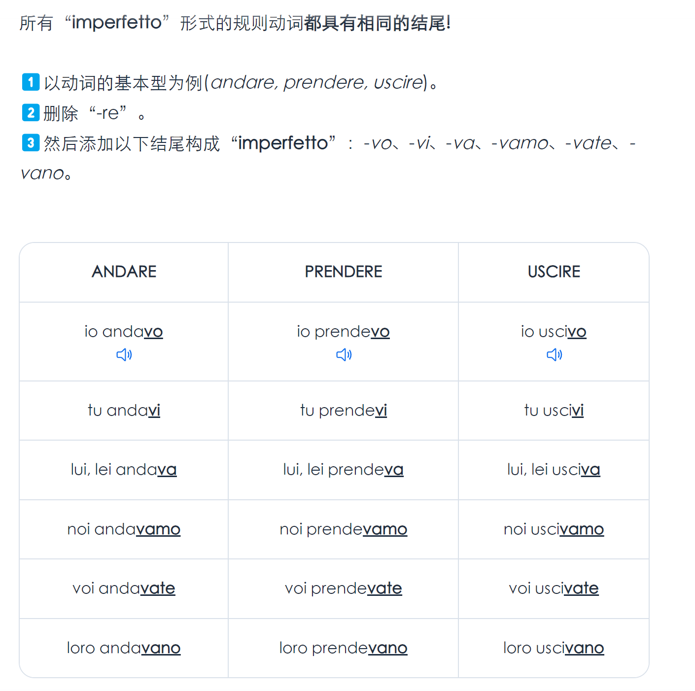

使用词“quando”（什么时候）来描述过去的时间：

Mio figlio **leggeva** molti libri quando **era** bambino.

Durante l'800 tante persone hanno lasciato il Regno d'Italia.

（在 19 世纪期间，许多人离开了意大利王国。）

Durante il XIX secolo tanti italiani sono andati nel continente americano.

（在 19 世纪期间，许多意大利人去了美洲地区。）

Mentre alcuni italiani andavano nel Sud America, molti preferivano gli USA.

（当一些意大利人去南美洲时，许多人更喜欢美国。）

Mentre gli italiani vivevano negli Stati Uniti sono nate le Little Italy.

（当意大利人在美国生活时，小意大利区就此诞生。）

durante + 名词

Durante il film mangiavamo pop corn.

（在看电影期间，我们吃了爆米花。）

mentre + 动词

Mentre guardavamo il film mangiavamo pop corn.

（看电影时，我们吃了爆米花。）

Anche noi eravamo come loro durante gli anni di scuola, non ti ricordi?

我们上学的时候也和他们一样，你不记得了吗？

Tu facevi sempre arrabbiare la professoressa di matematica!

你总是惹数学老师生气！

Tu dicevi sempre bugie.

你总是撒谎。

Gli abiti di questo stilista sono bruttissimi.

这位设计师设计的衣服真难看。

Il cappotto blu è bellissimo.

（这件蓝色外套非常酷。）

"**Buona**”（好的）有两种“superlativo assoluto”形式：“**buonissima**”和“**ottima**”。

cattivo”（坏的、不好的）的“superlativo assoluto”可以是“cattivissimo”或“pessimo”。